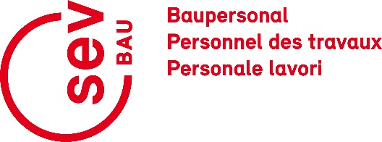
Petition „Verbesserung SAI-Einreihung“
Die unterzeichnenden Mitarbeitenden fordern von der Leitung I-VU eine neue Überprüfung der Einstufung beim Berufsbild SAI unter transparentem Einbezug des SEV. Insbesondere sind die Einstiegslöhne anzupassen und das Marktumfeld zu berücksichtigen.
Zudem verlangen die Unterzeichnenden eine Überprüfung betreffend Anspruch auf Valida/Priora für SAI-Mitarbeitende (analog SAA bis und mit AN G).
Name | Vorname | Organisationseinheit | Unterschrift

Ausgefüllte Bögen bis spätestens 31.05.2022 per Mail an: jan.weber@sev-bau.ch oder per Post an Jan Weber, Zentralpräsident SEV BAU, Schöneggweg 6, 3054 Schüpfen senden.

